DIAGRAMY

- názorné zobrazení výsledků údajů
- znázornění graficky ( obrázkem )
- nejčastěji se používá:

- Sloupcový diagram
Počty oblíbené příchutě zmrzliny ve třídě:

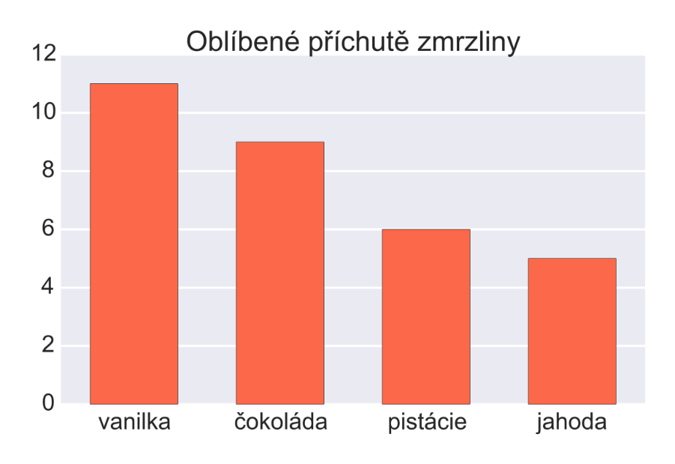

- Kruhový diagram
Počty známek z matematiky ve třídě:
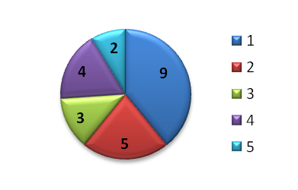
- Spojnicový diagram

